“İkinci bahar ve devamla mevsimi geldi susadım aşka” şarkısı ile bir pembe şarap güzellemesi

Daha çok sevdiğimiz zamanlarda Sezen Aksu’yu, dinlerdik bu şarkısını. İki nedenle bana rose şarap çağrışımı yapmıştır evvelden beri. Şarkının içinde geçen gül tamamen tesadüf ve fakat hoş bir ironi tabiki.

Birinci neden, rose şarabın kendisinin bir başarı öyküsü olması ve nerede ise şarkıdaki gibi ikinci baharını yaşamasıdır. Ülkemizde, on-on beş yıl önce genellikle çal karası üzümünden yapılan 8-9 rose şarabımız vardı. Kırmız ve beyaz şarabın baskınlığı içinde kendine bir yer bulamaz, gelişemez, fark yaratamazdı. Raflarda nereye konulacağı, menülerde nereye yazılacağı belli değildi. Çoğu zaman raflarda da, menülerde de yer almazdı zaten. Ama şimdi nerede ise rose şaraplar ikinci baharını yaşıyor. Kırmızı - beyaz şarapların yanı sıra, kendine özel ayrı bir rose bölümü var artık raflarda. Menülerde seçkin yerlerde hem de kadeh seçenekleri ile yer alıyor artık. Üstelik 2-3 farklı rose olan menüler var. Önemli sayılabilecek şarap üreticilerinin ürettiği, sayabildiğim kadarı ile 86 farklı rose şarabımız var artık. Bunların içinden sofralık rozeleri düşersek 63 kaliteli rose şarabından rahatlıkla söz edebiliriz. İthaller ile birlikte 100’e yakın farklı rose şarap kategori olarak ikinci baharını yaşıyor.

İkinci neden, tamda bir bahar – yaz şarabı olması ve şarkıda olduğu gibi artık mevsiminin gelmesi. Evet, “mevsimi geldi susadım ……….” Bahar ve yaz aylarının bira ile yarışan yeni alternatifi artık rose şarap. Aperatif bir serinletici olmasının yanı sıra artık yemekler ile de uyumlu çok sayıda rose şarabımız var.

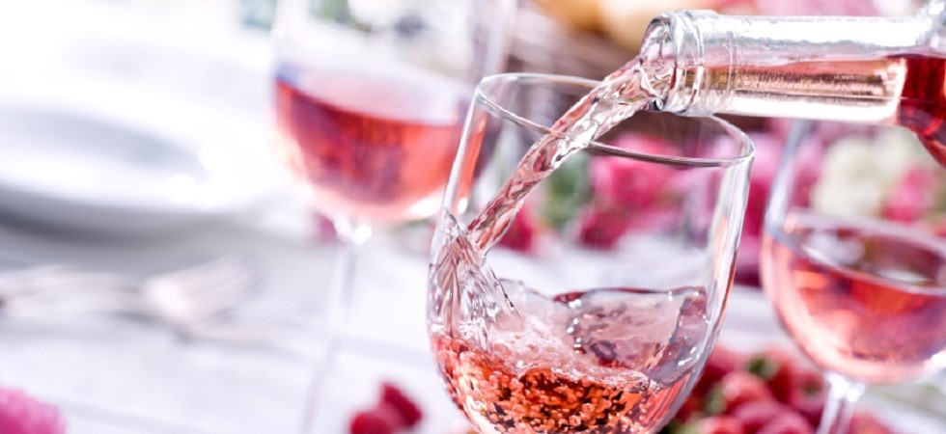

Rose şarap, şarap tüketiminde geçmişe göre önemli bir pay alıyor. Artık daha çok tüketiliyor ve tercih ediliyor. Rose şarabın bir pazarlama başarısı yaşadığını söyleyebiliriz. Bu başarısının yanı sıra rose şaraplar eş zamanlı olarak bir karmaşa da yaşanıyor. Pembe mi? Somon rengi mi? Roze mi? Rose mi? Derken bir de blush eklendi.

Rose ve blush arasındaki fark var mı?

Her konuda olduğu gibi şarabında trendleri var. Modası var. Gelip geçeni var, kalıcı olanı var. Blush sanırım, bildiğimiz rose şarabın, yenidünya şarapçılığındaki ( ve ekonomisindeki ) modasal adı. Daha çok da Amerika odaklı pazarlama terimi. Yani rose ile blush arasında hiçbir fark yok. Evrensel söylenişi rose, bizde roze, isteyenler için blush, hepsi aynı. Geleneksel üretim yapan, şarabın geleneksel öykülerine daha çok bağlı olan şarap üreticileri blush ismini kullanmaktan pek haz etmezler. Müşteri talebi nedeni ile sevmese de blush ismini kullanan üreticiler var. Blush ismini hiç kullanmayan ve kullanmayacak olan rose demeye devam edecek olan üreticiler de var. Hafif bir fraksiyonlaşma diyebiliriz bu duruma.

Neden blush ve öyküsü nedir? Blush’ın en bilindik öyküsü ise şöyle; Yenidünya şaraplarının Amerika’da ki öncü eyaleti California’da ve Mill Creek adındaki bir şaraphanede başlıyor bu öykü. Bu şaraphanenin, şarap yapımcısı Cabernet Sauvignon’dan beyaz şarap yapacakken bir hata sonucunda şarabın hafif pembe hale geldiğini görüyor ve bu şarabı imha edilecek şaraplar arasına alıyor. Gel zaman, git zaman hikaye bu ya, imha edilecek şarabı, yine kendisi gibi şarap yapımcısı olan başka bir arkadaşına tattırıyor. Tadım yapan arkadaşı bu şarabı çok beğeniyor. Bunun üzerine şarabın şişelenmesine karar veriliyor. Hatalı üretim nedeni ile “utanarak yanakların pembeleşmesi “ durumuna gönderme yapmak için bu şaraba “blush” ismi veriliyor.

Rose şarap nedir?

Birkaç istisna hariç beyaz ve kırmızı üzüm ayrımı yapmaksızın, üzümün etli iç kısımları beyazdır. Kırmızı üzümlerin de iç et kısmı beyazdır. Kırmızı üzümlerin ilk sıkılmasından elde edilen ilk şıra da haliyle beyaz olur. Bu nedenle istenmesi halinde teknik olarak kırmızı üzümden beyaz şarap yapılabilir. Teknik olarak mümkün ama dünya şarapçılığı çok başarılı beyaz şarap birikimine sahipken neden gerek olsun ki.

Kırmızı üzümden elde edilen beyaz şıra, kırmızı üzümün kabuğu ve posası ile birlikte çelik tanklarda bekletilerek şıranın renk alması sağlanarak kırmızı şarap elde edilir. Şıranın, kırmızı üzüm kabuk ve çekirdekleri ile birlikte bekletilmesi 10-15 gün sürebilir. Bu bekleme sürecinde kabuk ve çekirdekte bulunan renk pigmentlerinin yanı sıra tanen adı verilen maddede şıraya karışır ve kırmızı şaraba gövde ve burukluk kazandırır. Hatta tanen şarabı koruma özelliği de sağlar.

Gelelim rose şaraba, üzümün sıkılması sonrasında elde edilen beyaz şıra kırmızı kabuklar ile birlikte 3-4 saat bekletilirse ve istenilen pembeliğe geldikten sonra kabukdan ve posadan ayrıştırılarak beyaz şarap gibi işlenirse, rose şarap elde edilmiş olur.

Sonuç olarak şıra, kırmızı kabuklar ile **günlerce** bekletilirse kırmızı, **saatlerce** bekletilirse rose şarap elde edilmiş olur diyebiliriz. Bu süre üzümün çeşidine, yapılacak şarabın türüne ve şarap yapımcısının tercihine göre değişen sürelerde gerçekleşmektedir.

“Siyah ve beyazın” yanı sıra grinin tonlarını da sevenlerin şarabıdır rose. Beyaz şaraba daha yakın durduğu için beyaz şarap severlerin tercihi olabildiği gibi, kırmızı üzümün tanenini aldığı için kırmızı şarap severlerin de tercihidir.

Evet, mevsimi geldi. İkinci baharı yaşamak isteyenlere…

İyilikle kalın,

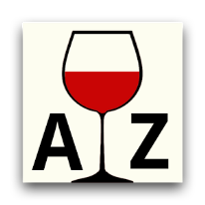

Şarap Sözlüğü: Maserasyon ne demektir?

Şarap yapımında kullanılacak olan üzüm şırasının üzüm kabukları ve posası ile bekletilmesi işlemidir. Kırmızı ve rose şarap yapımında uygulanır. Bu sayede kabuklardaki aroma, tanen ve renk şaraba geçer. Beyaz şaraplarda uygulanmaz. Kelime anlamı ıslatıp yumuşatmadır.



Şakir Akışık

Satış ve Pazarlama Danışmanı - Dijital Pazarlama Danışmanı

Ekonomist olan Şakir Akışık; iş hayatına 1987 yılında Koç Holding'e bağlı Düzey Pazarlama A.Ş.'de başlamıştır. 17 yıl Düzey Pazarlama AŞ'de sırası ile Adana, Antalya, Ankara, Azerbeycan, İstanbul Bölge Müdürlüğü sonrasında Türkiye Satış Müdürlüğü yapmıştır. Şarap sektörüne geçişi Kavaklıdere şarapları sayesinde olmuştur. 2004 yılında Kavaklıdere - Kavmar A.Ş.'de Genel Satış Koordinatörlüğü, 2007 yılında Doluca Pazarlama A.Ş.'de Türkiye Bölgeler Müdürlüğü görevini yürütmüştür.

2009 yılında kurduğu Silis Danışmanlık şirketi ile Alışveriş merkezlerine konsept mağazacılık konusunda, reklam sektörüne ve şarap üreticilerine "Satış ve Satış yönetimi" konusunda danışmanlık hizmeti vermektedir.

Nisan 2009 itibariyle, Silis Danışmanlık ve Anatolian Vineyards bir dizi ortak projede işbirliği yapmıştır.

Ocak 2010 tarihi itibariyle Vinovasyon Ltd Şti kurucularındandır.

​

Halen Silis Danışmanlık çatısı  altında  satış danışmanlığı  hizmeti  vermektedir.

M : sakira@silisdanismanlık.com

C : 0532 234 38 64